CONVENIO MATRÍCULA 2026

Por el presente instrumento:
El apoderado Sr.(a) ___________________________________________CI. ________________ con fecha __________________ matricula a su hijo/a _______________________________ RUT/IPE _______________________ de nacionalidad __________________, nacido/a el ____ de ___________ de _____, para el curso ____ de enseñanza __________ , en el establecimiento “Colegio Piamarta” RBD 24685 - 9 , para el periodo escolar 2026, y en este mismo acto, declara lo siguiente:
ARTÍCULO I. TOMA DE CONOCIMIENTO
1°. Conocer, aceptar y respetar los siguientes documentos oficiales: el Proyecto Educativo Piamartino del establecimiento (PEP) y las obligaciones que asumen las familias; el Manual de Convivencia Escolar Piamartino (MACEP) y sus protocolos asociados; el Reglamento de Evaluación y Promoción Escolar y sus anexos; el Reglamento de Práctica y Titulación y Proyecto Curricular Piamartino (PCP); el Proyecto de Formación Escolar Piamartino (PFEP); y, el Proyecto Pastoral Piamartino (PPP).
2°. Además, el apoderado toma conocimiento que todos los documentos oficiales se encuentran disponibles en la página web del Establecimiento www.colegiopiamarta.cl y en la página del Ministerio de Educación
3°. Que ha tomado libremente la decisión de matricular a su pupilo(a) para el año 2026, en nuestro colegio, asumiendo que éste es de formación católica, cuyos valores y sellos se vivencian a través de todo el curriculum escolar, y que, en consecuencia, el establecimiento cuenta con un programa propio en la asignatura de Cultura Cristiana, la que incide en la promoción escolar.
4°. Estar en conocimiento que el establecimiento es GRATUITO.
5°. Estar en conocimiento que el Establecimiento Educacional, se encuentra suscrito a la Ley de Subvención Escolar Preferencial (SEP) y al Programa de Integración Escolar (PIE).
6°. Toma conocimiento que el establecimiento cuenta con JUNAEB para los beneficiarios del Programa.
7°. Toma conocimiento que durante el primer semestre el establecimiento hará entrega de los textos escolares MINEDUC.
8°. Toma conocimiento que el establecimiento adhiere a la propuesta Ministerial de la asignatura de inglés para los niveles de 1° a 4° básico, en calidad de programa propio, por tanto, incide en la promoción escolar.
9°. Toma conocimiento que el establecimiento aplica durante el año escolar evaluaciones externas y/o internas, para medir el proceso pedagógico de los estudiantes.
10°. Toma conocimiento que el establecimiento educacional dispondrá de diversos canales de comunicación, como, por ejemplo, página web, correo institucional, plataforma Napsis, carta certificada o visita domiciliaria, con la finalidad de mantener el vínculo con el estudiante y resguardar el avance en el proceso educativo.
11°. Asume el compromiso de mantener una comunicación fluida con el colegio, a través del correo institucional que le entregará el establecimiento al estudiante.
12°. Es obligación y responsabilidad del Apoderado/a mantener actualizada la información, en la base de datos del establecimiento de: cambio de domicilio, teléfonos de contacto y correo electrónico del apoderado/a, para no perder la vinculación con el colegio.
13°. Autoriza el uso de imágenes fotográficas y/o videos en RRSS oficiales del establecimiento de su hijo/a menor de edad: SÍ ___ NO___ para utilizarlas en redes sociales o documentos institucionales, con el propósito de evidenciar nuestro proyecto educativo.
14°. Su hijo/a tiene alguna enfermedad o situación médica sobre la cual el colegio deba estar informado:
___NO ___SÍ, indique cuál____________________________________________

(Los datos que ud proporciona en la Ficha de Salud, deben ser fidedignos, actualizados y con la certificación de esta enfermedad o situación médica que debe presentar a más tardar en el mes de marzo del periodo escolar siguiente y hacer llegar la información al colegio es de exclusiva responsabilidad del apoderado/a).

15. El o la estudiante presenta alguna Necesidad Educativa Especial NEE (el documento debe ser presentado en marzo del siguiente periodo escolar):
a) | Tel Mixto |  | d) | Trastorno fonoaudiológico
b) | Tel Expresivo |  | e) | Problemas de aprendizaje
c) | Dislalia |  | f) | Otro___________________

16. La familia o el estudiante presenta alguna situación judicial, de la cual el colegio deba estar informado:
No____ Sí_____, si respondió afirmativamente, debe indicar cuál es la situación:
- Orden de alejamiento de: ____________________________________
- Estar en una Red de Apoyo, cuál: _____________________________
- Tribunal de familia
- Otra situación: _____________________________________________
17. El apoderado/a se compromete a dar cumplimiento al uso del Uniforme escolar que a continuación se detalla:
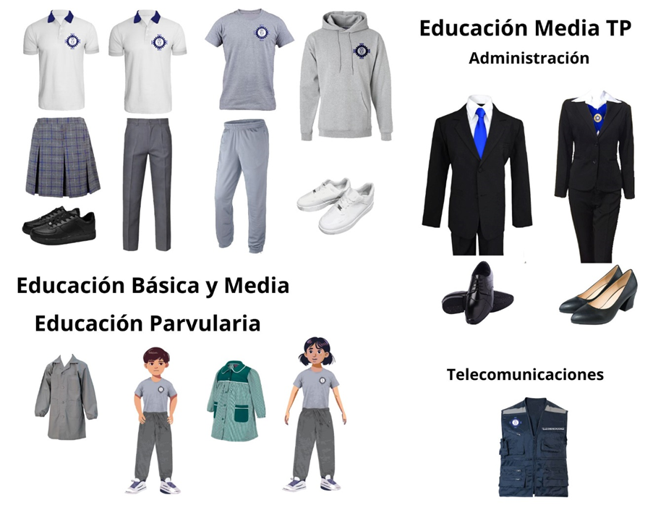
DAMAS | VARONES | PRE-BÁSICA | ED. FÍSICA
zapato negro, calceta gris, falda institucional, pantalón gris, blusa blanca y corbata del colegio, polera con insignia bordada, chaleco o polerón institucional o alternativo (gris- negro o azul marino), delantal (hasta 4°básico), gorros, bufandas y guantes de color gris- negro o azul marino, sin adornos. | zapato negro, calcetín gris- negro o azul marino, pantalón gris, camisa blanca y corbata del colegio, polera con insignia bordada, chaleco o polerón institucional o alternativo (gris- negro o azul marino), cotona (hasta 4°básico), gorros, bufandas y guantes de color gris- negro o azul marino, sin adornos. | uso de buzo institucional, cotona y delantal del colegio o alternativa. | La indumentaria oficial o alternativa para el subsector de es obligatorio y corresponde a: Buzo gris con insignia, polera gris con insignia o alternativa, short o calzas gris - negra o azul marina y zapatillas.

ÁREA TÉCNICO PROFESIONAL | EN CASOS EXCEPCIONALES  -UNIFORME ESTUDIANTES TRANSGÉNERO | ESTUDIANTES EMBARAZADAS O MADRES | ESTUDIANTES MIGRANTES
El uniforme de los/as estudiantes que cursen  Enseñanza Técnico Profesional deberá ajustarse a la normativa de cada especialidad y se usará cuando deban realizar actividades de taller o presentaciones formales. | El o la estudiante, tendrá la opción de elegir aquel uniforme, indumentaria deportiva o accesorios definidos en este reglamento, y que considere más adecuados a su identidad de género, independientemente de la situación legal en la que se encuentre, precisando siempre mantener un constante clima de comunicación y entendimiento entre los padres, apoderado y profesor jefe, con el objetivo de garantizar la promoción y resguardo de los derechos de las niñas, niños y adolescentes transgéneros. | Aquellas estudiantes que se encuentren en condición de embarazo y/o que son madres, tendrán el derecho de adaptar el uniforme escolar, definido en este reglamento, en atención a las condiciones especiales que requiera, según la etapa de embarazo en que se encuentre. | Aquellos estudiantes que sean extranjeros y que por motivos de sus culturas, religiones o costumbres, requieran de la utilización de alguna prenda de vestir o de la adecuación del uniforme para poder cumplir con sus culturas, religiones o costumbres, podrán hacerlo previa aprobación del Inspector General del ciclo al cual pertenece, aprobación que tendrá que ser ratificada por el/la Director/a del establecimiento, mediante resolución firmada especialmente para tal efecto.

18. En caso que el colegio se vea afectado por un hecho constitutivo de caso fortuito o fuerza mayor (terremotos, catástrofes naturales, pandemias, epidemias, crisis sanitarias u otros) que tenga como consecuencia la suspensión prolongada de clases presenciales por orden de la autoridad pública, el colegio hará los máximos esfuerzos para continuar prestando sus servicios mediante la habilitación de plataformas tecnológicas, clases online u otros medios, de entre aquellos que hayan sido aprobados por la autoridad administrativa en materia de educación.

ARTÍCULO II. OBLIGACIONES Y COMPROMISOS DEL APODERADO/A
El/la apoderado/a se obliga y compromete a:
1. Conocer, aceptar, cumplir y adherir al Proyecto Educativo Piamartino, al Manual de Convivencia Escolar y sus protocolos, y al Reglamento de Evaluación y Promoción Escolar, los que poseen una identidad definida por su pertenencia a la Iglesia Católica y por el sello característico que le da el Carisma Congregacional, centrado en la espiritualidad de San Juan Bautista Piamarta.
2.Que el alumno(a) cumpla con la asistencia diaria y puntualmente con el horario de la jornada a las clases y actividades planificadas en el Colegio. No retirar a su hijo/a de la jornada escolar ni en evaluaciones programadas, salvo, por horas médicas o asistencia a trámites debidamente justificados.
3. Favorecer las tareas educativas y formativas que, en beneficio del estudiante, conciba y desarrolle el colegio, y observar las instrucciones que con este objetivo emita el establecimiento.
4. Acatar las normas del colegio, presentarse al ser citado, seguir el conducto regular ante cualquier situación que afecte al alumno y cooperar con las actividades que se programen.
5. Asistir a todas las reuniones de Padres y Apoderados, Talleres para Padres y Apoderados, entrevistas y otras que convoque el colegio.
6. Respetar a cada uno de los integrantes de la comunidad educativa.
7. Responder y cancelar los costos de reparación o reposición ocasionados por la pérdida y/o, deterioro de libros, instrumental, equipos e implementos de propiedad del colegio, computadores,

datas, sistema de audio, sillas, bancos, vidrios, baños, puertas, muros, teléfono en los que él o la estudiante pudiera tener responsabilidad, ya sea individual o colectivamente.
8. Acatar las sugerencias técnico-pedagógicas y disciplinarias que emanen del Consejo de Profesores, UTP, Inspectoría General, Orientación y Educación Diferencial y sean refrendadas por el Director/a del colegio, y que apunten a velar por el bienestar académico, psicológico y espiritual del estudiante, como así, resguardar los derechos de las demás personas de la comunidad educativa, que puedan estar siendo entorpecidas por el actuar del alumno/a.
9. En la situación extrema de clases remotas, determinada por la autoridad pública, el apoderado se compromete a apoyar a su pupilo/a, en el cumplimiento de sus deberes académicos, además se compromete a proporcionarle los medios para que pueda realizar la conexión y participar de clases virtuales.
10. No intervenir en los aspectos técnicos pedagógicos o administrativos, reservándose el derecho a consultar sobre estos aspectos a quien corresponda, siguiendo el conducto regular: profesor de asignatura, profesor jefe, Coordinadores, Jefe de UTP/ Inspectoría General o Dirección.
11. Tomar conocimiento y acatar todos los protocolos del establecimiento, con especial atención, en el porte, uso de celulares y dispositivos móviles al interior del aula y en los espacios educativos.

ARTÍCULO III. DERECHOS Y DEBERES DE LOS ESTUDIANTES
El/la estudiante al matricularse adquiere los siguientes derechos:
1. A recibir la enseñanza, acorde a los planes y programas del Ministerio de Educación, y/o a los elaborados por el colegio y autorizados por el Ministerio de Educación.
2. A desempeñar un rol protagónico en la acción educativa, sustentada en principios y valores evangélicos.
3. A participar en todas las actividades académicas curriculares, propias de su curso, y de las demás de carácter extraprogramáticas que el colegio promueva y ejecute.
4. Utilizar la infraestructura del colegio, según las normas internas de éste.

El/la estudiante se compromete con los siguientes deberes:
1. Cumplir con lo establecido en el Proyecto Educativo Piamartino y en el Reglamento de Convivencia Escolar MACEP y sus protocolos.
2. Asistir regular y puntualmente a las clases y actividades planificadas por el colegio.
3. Acatar las normas de evaluación y promoción vigentes en el Reglamento de Evaluación y Promoción Escolar.
4. Mantener un comportamiento, presentación personal y disciplina compatibles con las exigencias, principios y postulados que persigue el colegio.
5. Participar en todas las actividades académicas curriculares, propias de su curso o nivel; y en las de carácter extraprogramáticas, que el Colegio promueva y ejecute, así como también a respetar y participar en los espacios carismáticos otorgados por el colegio.
6. Ser el principal impulsor de su propio desarrollo, crecimiento y formación, tanto en el ámbito académico, espiritual, social, afectivo, cultural, deportivo y artístico.
7. Acatar el protocolo de uso de celulares y dispositivos móviles al interior del aula y en los espacios educativos.

ARTÍCULO IV: EN CASO DE INCUMPLIMIENTO DE APODERADO/A
El/la apoderado/a que NO cumpla con lo dispuesto en los documentos oficiales del establecimiento y con lo declarado en el presente convenio, la Dirección del colegio, se reserva el derecho de realizar cambio de apoderado/a, bajo situaciones de incumplimiento graves determinadas en los derechos y deberes de el/la apoderada según lo estipula en el Manual de Convivencia escolar 2026 (MACEP) y el Reglamento de Evaluación y Promoción Escolar.

ARTÍCULO V: DEL CONVENIO
El “ Colegio Piamarta” RBD 24685 - 9, por su parte señala que deja constancia que se firma el presente acuerdo en duplicado, quedando un ejemplar en poder del Apoderado/a y otro en la Dirección del establecimiento.

El apoderado al firmar este documento toma conocimiento de todos los documentos oficiales, deberes y derechos, y declara su adhesión al Proyecto Educativo Piamartino.
Se compromete a leer y reflexionar dichos documentos, involucrando en este acto a su familia y pupilo(a). Se reservará sólo la primera reunión de padres y apoderados del mes de marzo para aclarar situaciones que merezcan duda y garanticen su mayor comprensión y adhesión.

_____________________ ____________________
Firma Apoderado/a Eduardo Faundez Moya
Director

Diciembre 2025, para el año escolar 2026.-

